Приложение № 4
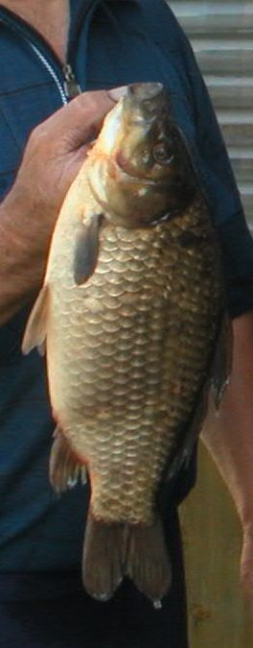
В озере Сартлана в последнее время основной добычей рыболовецских бригад является амурский карась.
Хотя промысловой рыбой всегда считался сазан, завезенный в Барабинские озера с 1927 года.Интродукция сазана должна сопровождаться проведением мелиоративных работ и активным воспроизводством- устройством нерестово-вырастных хозяйств.

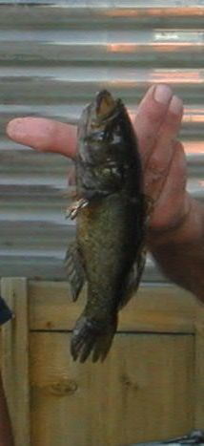
Одна из хищных рыб, появившихся в озере Сартлан последние три года.

